гп032110 Турник настенный Leco-IT Home

gp032110 Wall horizontal bar Leco-IT Home

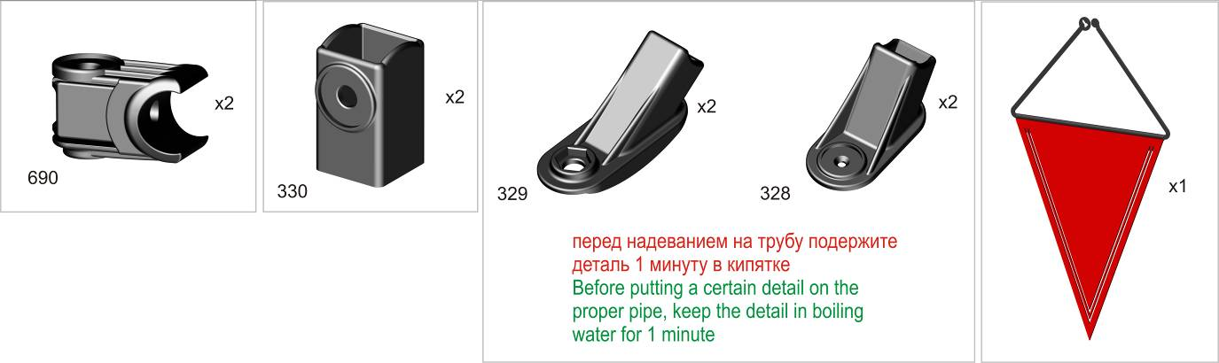
Пакет 3
Пакет 2
Пакет 1
установка шайбы на анкерный болт
assable nut with anchor sleeve method
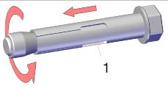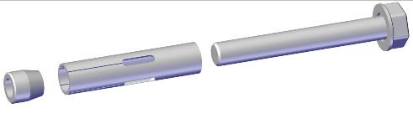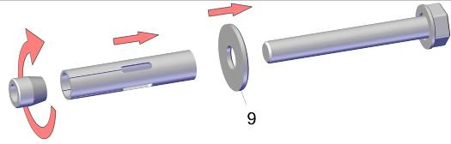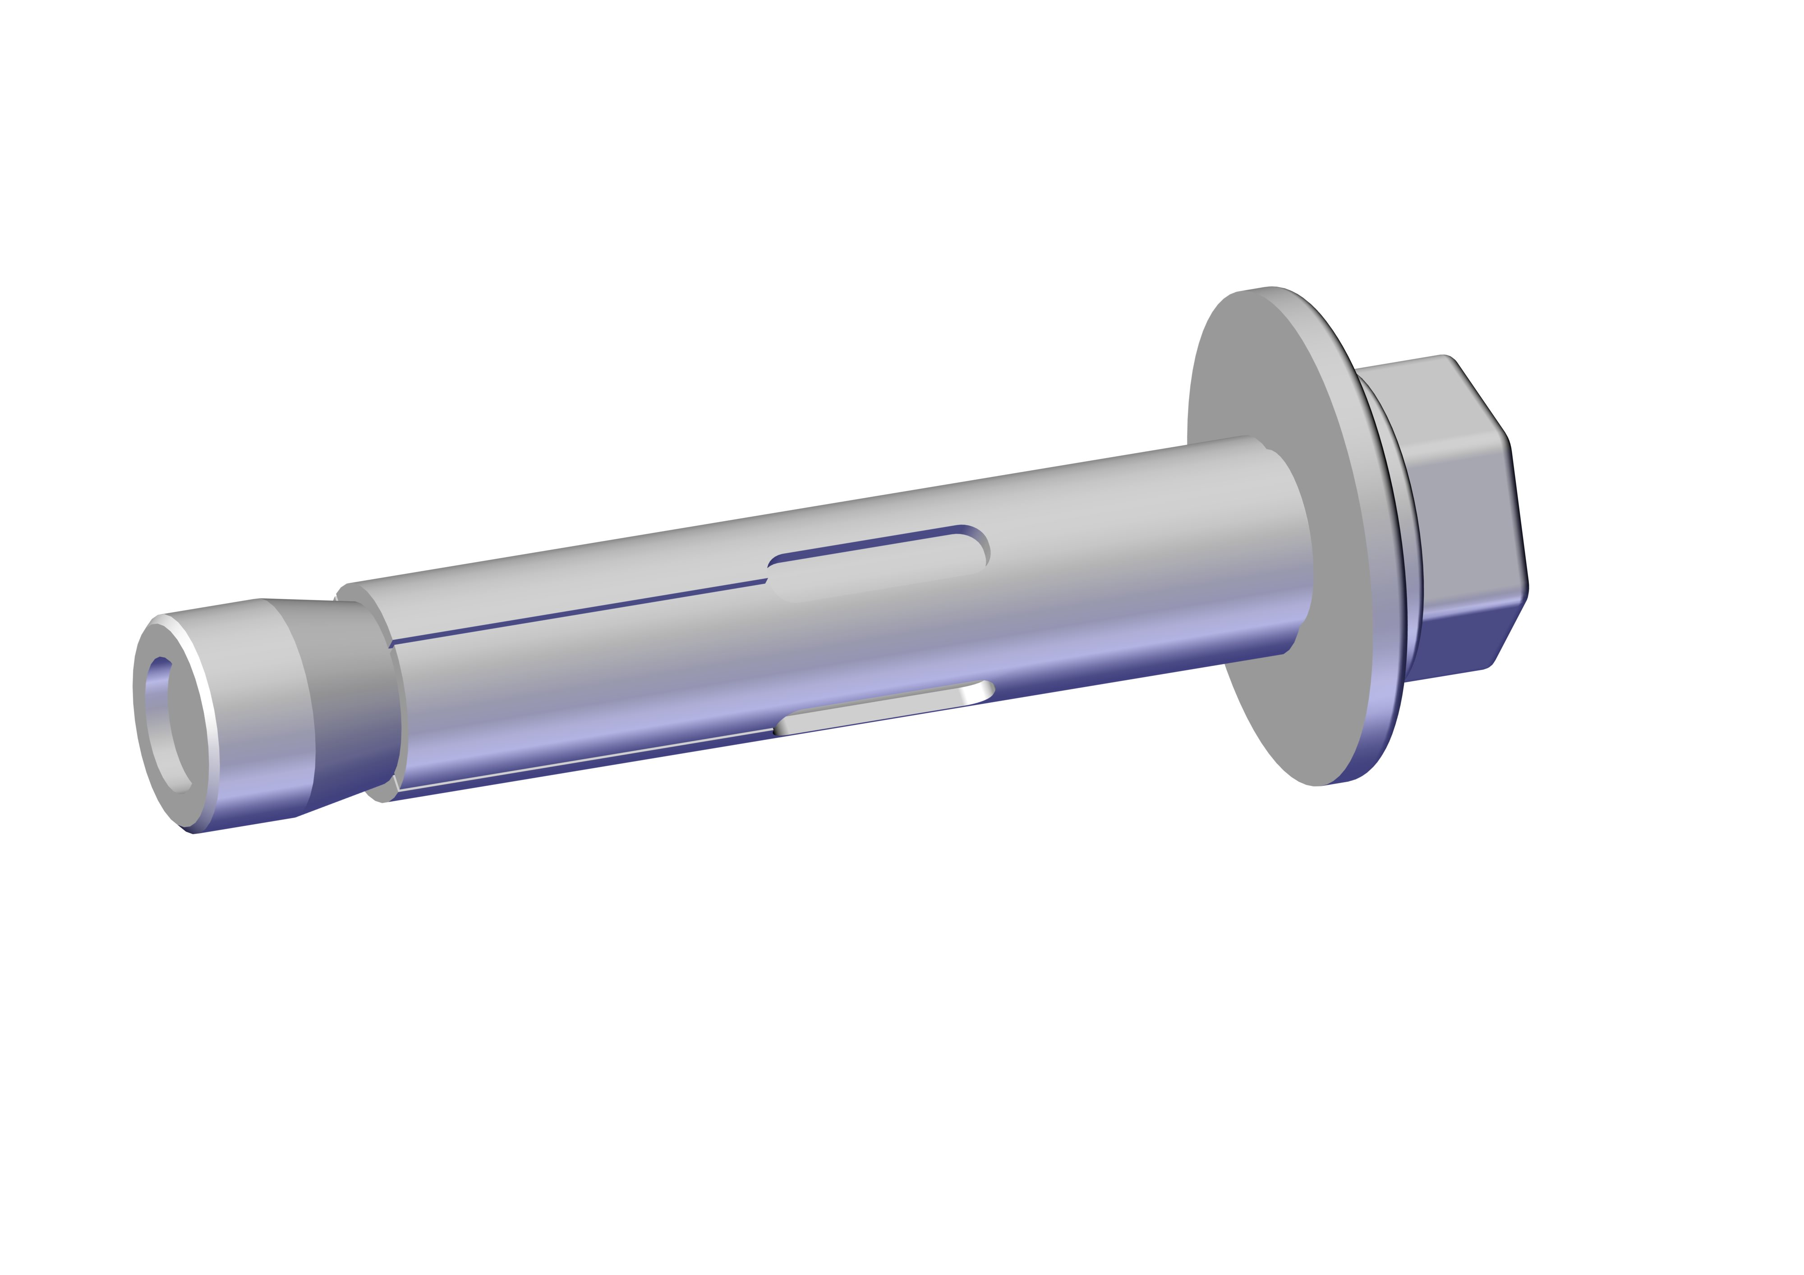

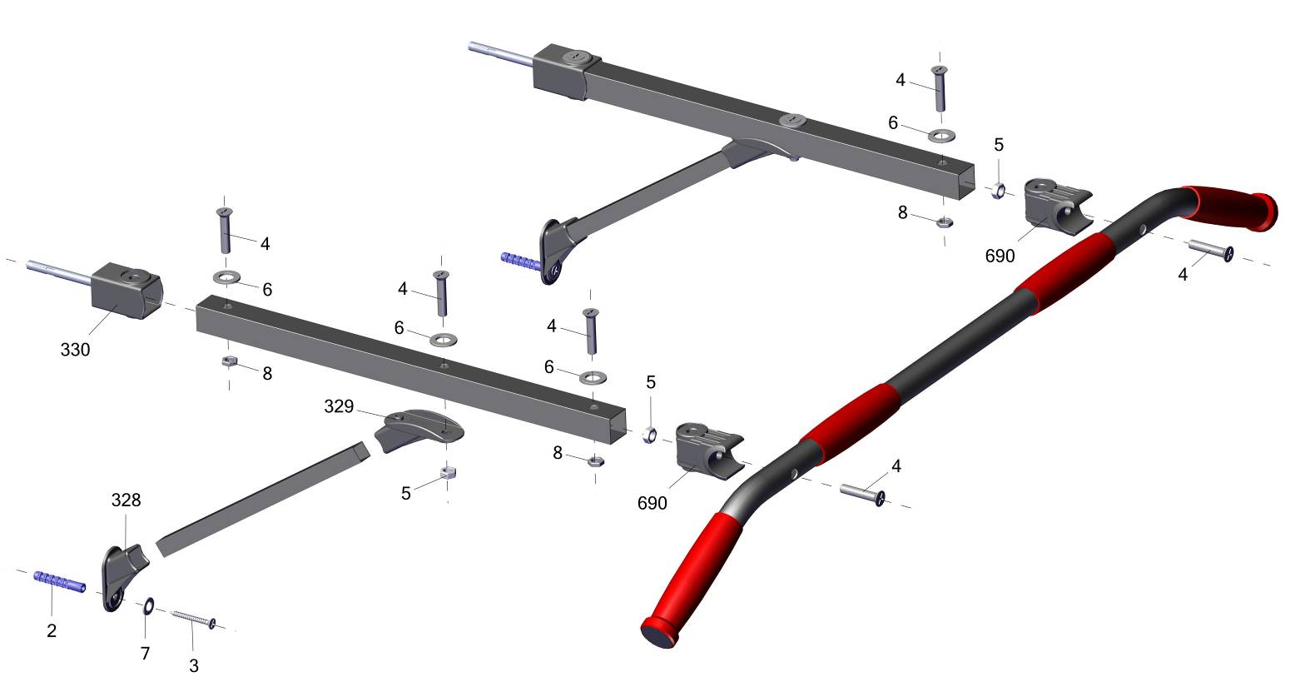

Заводской номер партии________________
Serial number of the Party
ФИО упаковщика______________________
Name of the packer
Дата упаковки_________________________
Packaging date
ФИО контролера ОТК__________________
Name of the controller from TCD
input.doc
Адрес:
Фабрика спортивных изделий ЛЕКО,
Россия, 141830, Московская область, Дмитровский район, с.Синьково

Address: Post code: 141830
Sporting Goods Factory, Sinkovo, Dmitrov Disctrict, Moscow region, Russia.

